**Moção Nº 520/2022**

A Câmara de Vereadores de Itapevi, por meio do Vereador José Aparecido Ramos que subscreve este documento, aprova Moção de Aplausos ao Protetor dos Animais Sr. º Marcus Luciano Villar

**JUSTIFICATIVA**

A Câmara Municipal de Itapevi, através de seu vereador que subscreve este documento, aprova Moção de Aplausos, ao Sr. º Marcus Luciano Villar

Seis anos atrás Marcus ganhou de presente o seu cachorro Bento. Fora ali que tudo começara, amor pela causa animal. Toda vez que levava o seu cachorro bento para passear, no caminho encontrava animais abandonados. Alimentava-os.

Já conhecia a protetora Rosangela Fernandes, então começara o envolvimento cada vez mais nessa causa pelo bem-estar dos animais. Foi convidado a participar de Reuniões na Secretaria do Meio Ambiente e Proteção Animal. Conheceu a Vânia, que os incentivaram a criar sua ONG.

Assim sendo, deixo registrado meus cumprimentos ao Ilustre Protetor dos Animais Sr. º Marcus Luciano Villar.

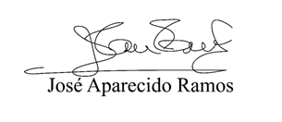Sala das Sessões Bemvindo Moreira Nery, 21 de julho de 2022.

**Vereador Zeca da Piscina - PTB**

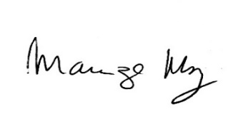

**______________________________________**

***MARIZA MARTINS BORGES***

*Vereadora – PODEMOS*